立德树人机制综合改革试点信息化平台

成果展示模块操作说明

立德树人机制综合改革试点信息化平台成果展示模块已上线。请各试点单位通过“12”账号和密码登录平台，点击“成果展示”，查看工作成效，也可以进入“管理后台”进行编辑发布相关成果。

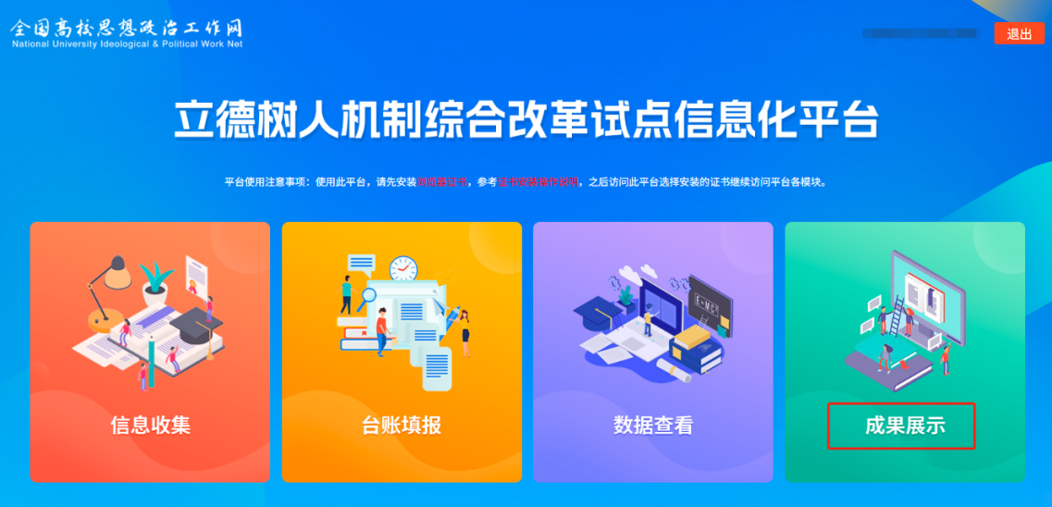

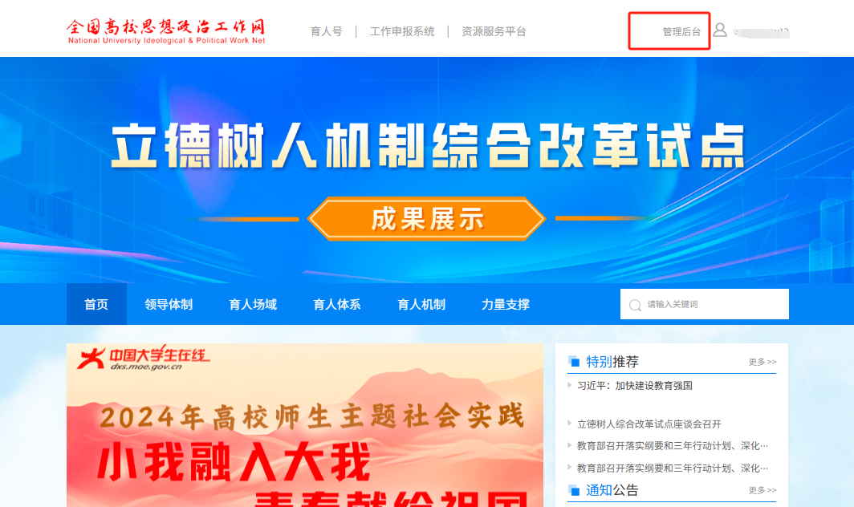

# 一、前台展示

成果展示模块前台按照**“领导体制”“育人场域”“育人体系”“育人机制”“力量支撑”**等5类任务进行展示。

**特别推荐**栏目集中展示立德树人机制综合改革试点工作相关新闻内容。

**通知公告**栏目集中发布教育部、思政司关于立德树人机制综合改革试点工作的重要通知及公告。

**“战线工作动态”“典型经验案例”**按照**地区、高校、院系**等3类试点单位分别展示本单位最新的工作进展。**内容由各试点单位自行发布，**各单位需及时发布相关工作内容信息。

# 二、管理后台

点击用户头像，进入管理后台可进行相关内容资讯发布。

（一）后台页面

登录后台后，左侧显示导航树，右侧显示发表快速入口、发文总数、育人号指数、广告轮播图、公告、新手指导。

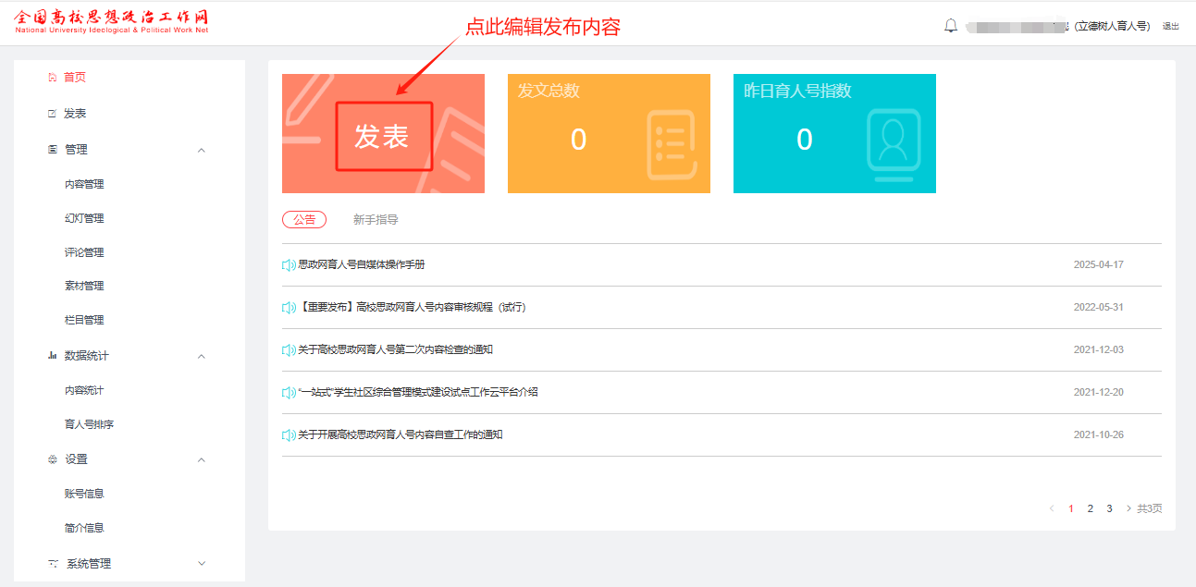

（二）内容发表

发表主要是通过编辑器生成内容稿件，以及对内容进行各种格式的编辑、排版，内容发表支持“图文”“视频”“图集”三种稿件类型。如图所示。

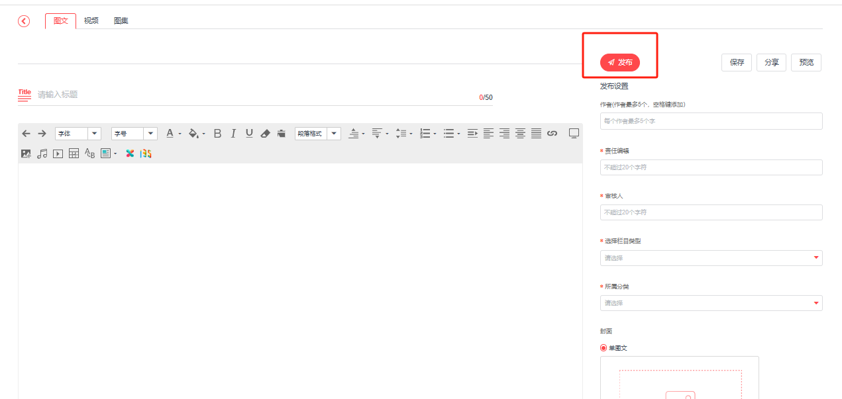

**1.图文**

点击“发表”导航，进入编辑界面，默认“图文”选项，支持以下字段设置：标题、作者、责任编辑、固定栏目、扩展栏目、封面、关键词、摘要、扩展设置。内容编辑区除了基本的文字段落格式编辑以外，还包含文字与图片、视频、音频等多媒体文件混合编辑功能。

作者、责任编辑、审核人：填写发表稿件的作者、责任编辑和稿件审核人信息，其中作者最多可以填写5个，空格键添加，责任编辑不超过20个字符，作者是选填项，责任编辑和审核人是必填项。

固定栏目：固定栏目为平台默认栏目，对应**“领导体制”“育人场域”“育人体系”“育人机制”“力量支撑”**5个栏目，选择对应栏目，稿件审核发布后会在各单位页面下显示。

所属分类：分为**“战线工作动态”“典型经验案例”**2类。

封面：封面可以自行点击上传，或当正文中包含图片时，可以点击“正文选择”，选择正文中的图片作为封面，封面是选填项，非必填，发布时可以不上传。

关键词：多个关键字以空格隔开，最多填写5个关键词。结合立德树人机制综合改革试点工作12项重点任务，可使用推荐关键词：党的全面领导、师生理论武装、实践育人、网络育人、文化育人、五育并举、安全稳定、大中小一体、校家社协同、党建业务深度融合、高质量教材、人工智能赋能等。

正文内容编辑格式建议如下：一级标题：黑体，三号字，首行缩进2字符；二级标题：楷体，三号字，首行缩进2字符；三级标题：仿宋GB2312，三号字，加粗，首行缩进2字符。正文：仿宋GB2312，三号字，首行缩进2字符，两端对齐。结构层次：分级标题序号依次用“一、”“（一）”“1.”“（1）”标注。整体文字行间距：固定值30磅。西文字体：Times New Roman。

**2.视频**

点击“发表”导航，进入编辑界面，可选择“视频”选项。点击“上传视频”按钮，弹出视频上传对话框，视频资源上传方式有三种，本地上传、素材管理、视频外链，默认为“本地上传”。

本地上传：支持上传的视频格式有mov、mp4、mp4V、m4V、MKV、AVI、FLV、3GPRM、RMVB、RA、RAM、MPG、MPEG、MPE、VOB、DAT、WMV、WM、ASF、ASX，建议上传MP4和HLS文件，建议上传720P（1280*720）或更高分辨率的视频，大小不超过2G。

素材管理：选择已有的素材视频。

创建视频的发布设置功能与创建图文的发布设置功能用法相同，这里不再一一介绍。

**3.图集**

点击“发表”导航，进入编辑界面，可选择“图集”选项。点击“添加图片”，选择本地图片后，弹出图片裁剪弹窗，裁剪后，点击“确定”按钮，即完成图片添加，图片添加后，可添加简介。

注：创建图集至少3张图片，最多上传30张图片。

重新上传：可以选中已添加的图片，如下图所示，点击“重新上传”，重新选择本地图片上传。

排序：在已上传的图片列表中，选中图片可以拖拽进行排序。

创建图集的发布设置功能与创建图文的发布设置功能用法相同，这里不再一一介绍。

内容保存后会进行内容检查，内容有严重错误将无法提交发布。点击发布后，内容成为待审核状态，经系统审核后，会自动进行发布。**一般审核周期为1-3个工作日。**

（三）管理功能

**1. 内容管理**

点击“管理”—“内容管理”，打开内容管理列表页面，默认展示“全部文章”发表的内容，上方有“新建”“删除”按钮，支持文章检索，所有文章内容进行关键字检索，下方显示列表用于展示当前所有文章。

内容列表主要包括：全部文章、待审核、已发表、草稿、返修、已撤回、未通过。

已发表：支持撤回修改功能，点击操作按钮，选择修改，弹出确认修改提示弹窗，点击确定按钮，撤回成功，内容变成“返修”状态。高校思政网将定期对账号发表内容进行审核，审核不通过的文章将会批量退回作返修处理，便于各账号有针对性地进行检查修改。修改后的文章可再次发布。如想删除某篇文章，需先返修撤回。

待审核：各用户发布成功的文章将会由高校思政网进行审核，审核通过的文章会发布到各用户页面；审核未通过的文章将会在状态栏显示“未通过”，可修改后再次发布文章。

已撤回：各用户发表成功的文章可选择下线处理。点击操作按钮，选择“下线”，弹出确认下线提示弹窗，点击确定按钮，下线成功，内容变成“已撤回”状态。下线后的文章将不会在前台显示。

**2.素材管理**

素材管理是对上传素材进行统一管理的模块，方便在内容编辑器中插入视频。

添加视频素材：点击“管理”—“素材管理”进入视频素材管理界面，点击“添加视频”按钮，进入上传视频界面，上传视频，填写标题、摘要、视频封面、关键字，填写完成后，点击“保存”按钮，视频素材添加成功。

注：建议上传MP4和HLS文件，上传的视频格式有MOV、MP4、MP4V、M4V、MKV、AVI、FLV、3GPRM、RMVB、RA、RAM、MPG、MPEG、MPE、VOB、DAT、WMV、WM、ASF、ASX，建议上传720P（1280*720）或更高分辨率的视频，大小不超过2G。

编辑素材：在素材列表中选择一个视频素材，点击铅笔图标，进入编辑视频素材界面，可以修改视频标题、视频摘要、封面、关键字，点击“保存”按钮，修改即生效。

（四）设置功能

设置中包含账号信息、简介信息两部分。

**1.账号信息**

点击“设置”—“账号信息”，显示育人号账号、可上传头像、填写姓名、重置密码、填写电话、邮箱，其中账号、省份、学校不能修改，填写完成后，点击“提交”按钮，信息修改成功。此处可以为管理账号换绑手机号。

**2．简介信息**

点击“设置”—“简介信息”，可以填写简介信息，LOGO头像、简介，其中育人号名称、省份、学校不能修改，点击“提交”按钮，信息修改成功。

LOGO头像：上传的LOGO头像文件不超过2M，建议清晰、健康、代表本单位形象。

简介：简介不少于10个字符，最多60个字符，用于介绍育人号。

承诺书：为保障“育人号”平台健康有序安全发展，各用户需上传《全国高校思想政治工作网“育人号”安全规范使用承诺书》。点击“模板下载”下载《承诺书》模板并填写信息，负责人、信息员签字，并加盖责任人所在部门公章后拍照上传。

（五）简报功能

各高校可通过工作简报功能导入上传工作报告。